## User Requirement Definition

### Function Requirement Definition: ระบบจัดการการขาย

#### Use Case Diagram Level 1: ระบบจัดการการขาย(UC100)

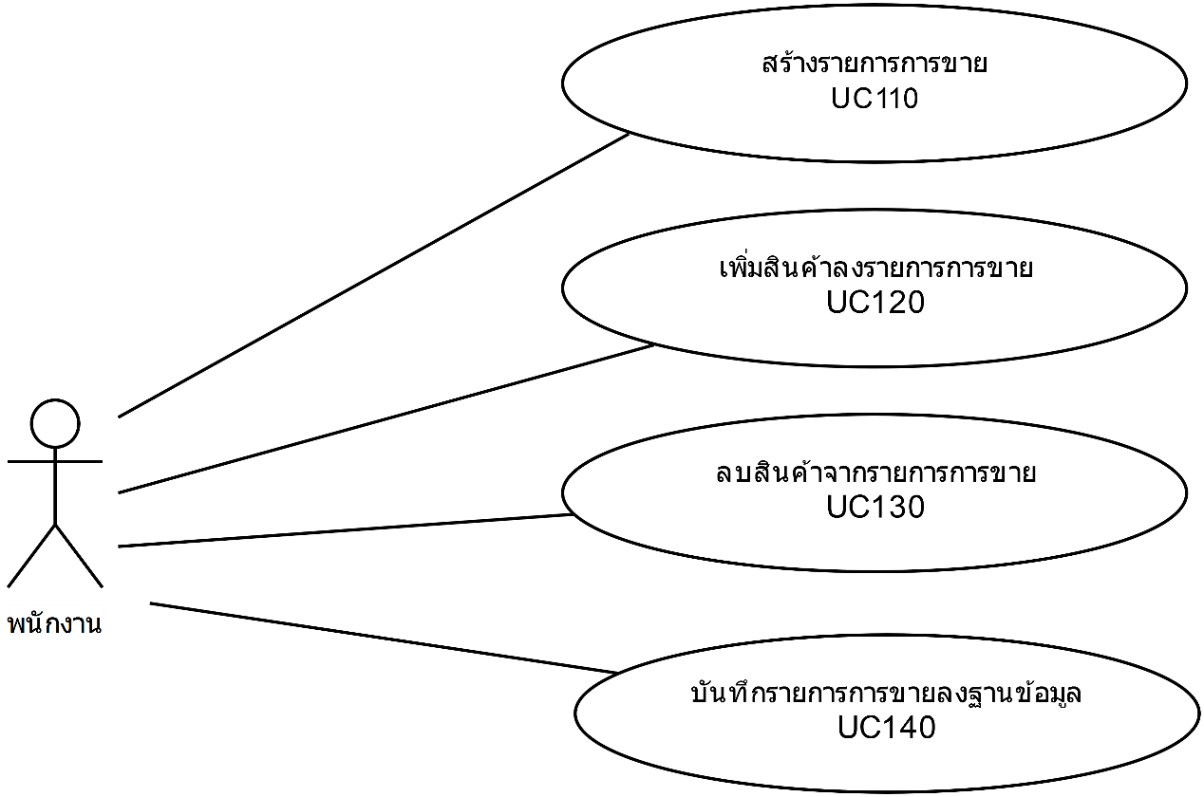

Use Case: UC110

Requirement ID:

Diagram

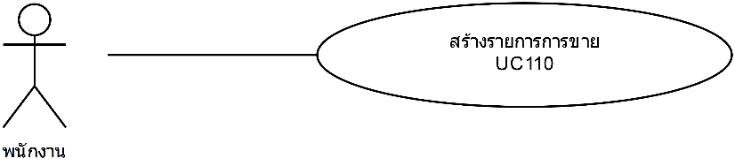

Brief Description

ใช้สำหรับการสร้างรายการการขายซื้อสินค้า

Initial Step-By-Step Description

1. พนักงานเลือกเมนู “สร้างรายการการขายสินค้า”

2. ระบบแสดงหน้าจอรายการการขายสินค้า

Xref: [PhamacySystem-SRS]/4.1./pg.

Use Case: UC120

Requirement ID:

Diagram

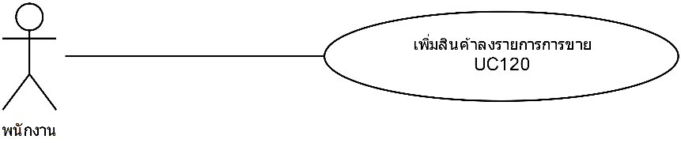

Brief Description

ใช้สำหรับการเพิ่มสินค้าลงในรายการการขายสินค้า

Initial Step-By-Step Description

1. พนักงานคลิกเลือก “เพิ่มสินค้า”

2. ระบบแสดงหน้าจอให้เลือกสินค้า

3. พนักงานเลือกค้นหาสินค้าได้โดย ระบุชื่อสินค้าและคลิกปุ่มค้นหา

4. พนักงานเลือกสินค้า ระบุจำนวน

5. พนักงานคลิกปุ่ม “เพิ่ม” เพื่อเพิ่มสินค้าลงรายการการขาย เมื่อพนักงานกด “เพิ่ม” สินค้าจะแสดงในรายการการขาย

Xref: [PhamacySystem-SRS]/4.1./pg.

Use Case: UC130

Requirement ID:

Diagram

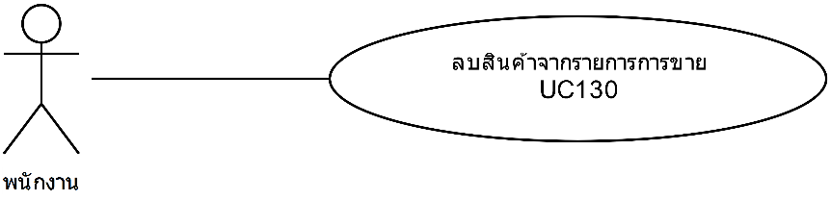

Brief Description

ใช้สำหรับการลบสินค้าออกจากรายการการขายสินค้า

Initial Step-By-Step Description

1. พนักงานคลิกเลือกสินค้าที่ต้องการจะลบ

2. พนักงานคลิกเลือก “ลบสินค้า”

3. ระบบแสดงหน้าจอให้ยืนยันการลบสินค้า

4. พนักงานเลือกยืนยันการลบสินค้า เมื่อพนักงานยืนยันการลบสินค้าแล้ว สินค้าจะถูกลบออกจากรายการการขาย

Xref: [PhamacySystem-SRS]/4.1./pg.

Use Case: UC140

Requirement ID:

Diagram

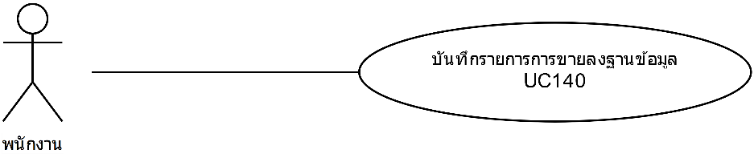

Brief Description

ใช้สำหรับการบันทึกรายการการขายสินค้าลงในฐานข้อมูล

Initial Step-By-Step Description

1. พนักงานคลิกเลือกบันทึก

2. ระบบแสดงหน้าจอยืนยันการบันทึกรายการการขายสินค้า

3. พนักงานเลือกยืนยันการบันทึกรายการการขายสินค้า

4. ระบบจะบันทึกรายการการขายสินค้าลงในฐานข้อมูล

Xref: [PhamacySystem-SRS]/4.1./pg.

# System Requirement Specification

* 1. สร้างรายการการขาย

|  |  |
| --- | --- |
| Use Case Name:: | สร้างรายการการขาย:: UC110 |
| Requirement ID:: |  |
| Xref:: | [PhamacySystem-SRS]/UseCase:UC210/pg. |
| Actor:: | พนักงาน |
| Priority:: | High |
| Status:: | Complete |
| Pre-conditions  /Assumptions:: | ระบบแสดงหน้าจอเมนูหลัก |
| Post-conditions:: | ระบบแสดงหน้าจอรายการการขายสินค้า |
| Flow of Events:: | 1. พนักงานเลือกเมนู “สร้างรายการการขายสินค้า” [A1]  2. ระบบแสดงหน้าจอรายการการขายสินค้า |
| Alternative of Events:: | [A1] พนักงานกดเลือกเมนูอื่น เมื่อไม่ต้องการสร้างรายการการขายสินค้า |
| Exception Flow of Events:: | - |
| UI Xref:: |  |
| Note:: | N/A |

4.2 เพิ่มสินค้าลงรายการการขาย

|  |  |
| --- | --- |
| Use Case Name:: | เพิ่มสินค้าลงรายการการขาย:: UC120 |
| Requirement ID:: |  |
| Xref:: | [PhamacySystem-SRS]/UseCase:UC220/pg. |
| Actor:: | พนักงาน |
| Priority:: | High |
| Status:: | Complete |
| Pre-conditions  /Assumptions:: | ระบบแสดงหน้าจอรายการการขายสินค้า |
| Post-conditions:: | ระบบแสดงหน้าจอรายการการขายสินค้า |
| Flow of Events:: | 1. พนักงานคลิกเลือก “เพิ่มสินค้า”  2. ระบบแสดงหน้าจอให้เลือกสินค้า  3. พนักงานเลือกค้นหาสินค้าได้โดย ระบุชื่อสินค้าและคลิกปุ่มค้นหา [E1]  4. พนักงานเลือกสินค้า ระบุจำนวน [E2]  5. พนักงานคลิกปุ่ม “เพิ่ม” เพื่อเพิ่มสินค้าลงรายการการขาย เมื่อพนักงานกด “เพิ่ม” สินค้าจะแสดงในรายการการขาย [A1] |
| Alternative of Events:: | [A1] พนักงานกด “ยกเลิก” กรณีไม่ต้องการเพิ่มสินค้าลงในรายการการขายสินค้า |
| Exception Flow of Events:: | [E1] กรณีพนักงานระบุชื่อสินค้าผิด ระบบแสดงข้อความไม่พบรายการสินค้า  [E2] กรณีพนักงานไม่ได้ระบุจำนวนสินค้า ระบบแสดงข้อความผิดพลาด และไม่อนุญาตให้ทำงานต่อไปได้ |
| UI Xref:: |  |
| Note:: | N/A |

4.3 ลบสินค้าจากรายการการขาย

|  |  |
| --- | --- |
| Use Case Name:: | ลบสินค้าจากใบสั่งซื้อ:: UC130 |
| Requirement ID:: |  |
| Xref:: | [PhamacySystem-SRS]/UseCase:UC230/pg. |
| Actor:: | พนักงาน |
| Priority:: | High |
| Status:: | Complete |
| Pre-conditions  /Assumptions:: | ระบบแสดงหน้าจอรายการการขายสินค้า |
| Post-conditions:: | ระบบแสดงหน้าจอรายการการขายสินค้า |
| Flow of Events:: | 1. พนักงานคลิกเลือกสินค้าที่ต้องการจะลบ  2. พนักงานคลิกเลือก “ลบสินค้า”  3. ระบบแสดงหน้าจอให้ยืนยันการลบสินค้า  4. พนักงานเลือกยืนยันการลบสินค้า เมื่อพนักงานยืนยันการลบสินค้าแล้ว สินค้าจะถูกลบออกจากรายการการขายสินค้า[A1] |
| Alternative of Events:: | [A1] พนักงานกด “ยกเลิก” เมื่อต้องการยกเลิกการลบสินค้าจากรายการการขายสินค้า |
| Exception Flow of Events:: | - |
| UI Xref:: |  |
| Note:: | N/A |

4.4 บันทึกรายการการขายลงฐานข้อมูล

|  |  |
| --- | --- |
| Use Case Name:: | บันทึกรายการการขายสินค้าลงฐานข้อมูล:: UC140 |
| Requirement ID:: |  |
| Xref:: | [PhamacySystem-SRS]/UseCase:UC210/pg. |
| Actor:: | พนักงาน |
| Priority:: | High |
| Status:: | Complete |
| Pre-conditions  /Assumptions:: | ระบบแสดงหน้าจอรายการการขายสินค้า |
| Post-conditions:: | รายการการยขายจะถูกบันทึกลงในฐานข้อมูล |
| Flow of Events:: | 1. พนักงานคลิกเลือกบันทึก  2. ระบบแสดงหน้าจอยืนยันการบันทึกรายการการขายสินค้า  3. พนักงานเลือกยืนยันการบันทึกรายการการขายสินค้า  4. ระบบจะบันทึกรายการการขายสินค้าลงในฐานข้อมูล [A1] |
| Alternative of Events:: | [A1] พนักงานกด “ยกเลิก” เมื่อต้องการยกเลิกการบันทึกรายการการขายสินค้า |
| Exception Flow of Events:: | - |
| UI Xref:: |  |
| Note:: | N/A |